**10350:Liftless EME**

* ★★★☆☆
* **題組：**Problem Set Archive with Online Judge
* **題號：**10350: Liftless EME
* **解題者：**姜柏程
* **解題日期：**2014年3月27日
* **題意：**目標從地面 (0 層)  到達頂樓 (n-1 層)，特別注意參賽者只會往上爬。

將對於每組測資，第一行會有個測資組名稱，長度不超過 12 字元。

接著會有 2 個整數 n, m，分別表示 EME 建築的樓層數量、每一層有的洞數量。  
接下來會有 m(n-1) 行，每行上會有 m 個整數，在第 k*m+i 行上，表示在第 k 層的第 i 個洞的資訊，該行的第 j 個整數表示到第 k+1 層的第 j 個洞的時間。且每爬一梯子需2分鐘。  
(0 <= k < n-1 < 120 ; 1= < i ; j < =m <= 15)

* **題意範例：**Sample001 Sample001

4 2 16

1 2

4 3 🡺

5 8

7 6

5 7

2 4

Explain: 共4層 ( 0~3 層)，每層(除頂層之外) 2個洞。

**1層第1洞** 1 2 **2層第1洞** 5 8 **3層第1洞** 5 7

**1層第2洞** 4 3 **2層第2洞** 7 6 **3層第2洞** 2 4

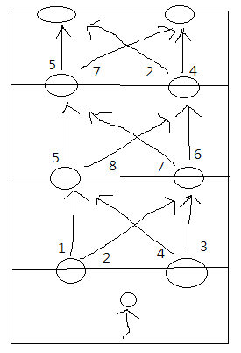

* **解法：**

ground k=0

----------

1 2 1+10=11 2+8=10 10

4 3 4+10=14 3+8=11 11

k=1

----------

5 8 5+5=10 8+2=10 10

7 6 7+5=13 6+2=8 8

k=2

----------

5 7 5

2 4 2

k=3

----------

10 + 2*3 = 16

* **解法範例：**

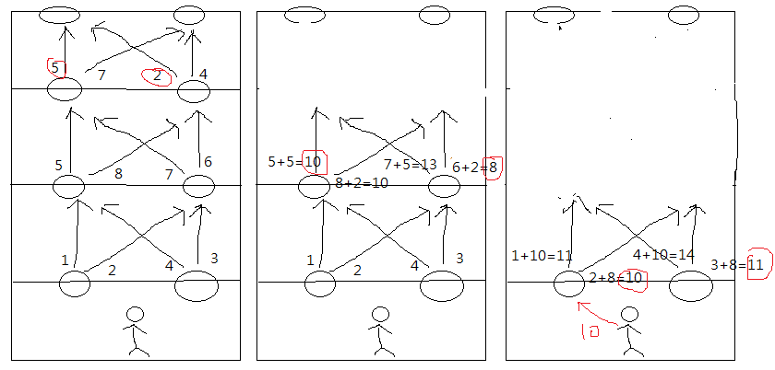

* **討論：**無